**PRUEBA TECNICA ANGULAR**

**Bienvenido participante a la prueba técnica de angular esta prueba esta dividida en dos partes una teórica y otra técnica:**

**Parte 1: Teoría:**

1. **¿Cuál es el propósito de la directiva *ngIf?**

**Rta:\ es una directiva estructural que permite presentar a no componentes en la pagina, como resultado del cumplimiento o no de condiciones, respectivamente**

1. **¿Cuál es la diferencia entre constructor y ngOnInit?**

**Rta:\ El constructor se suele usar para inicializar variales y validar las dependencias que se requieren inicializar, mientras que el ngOnInit, siempre se ejecuta después del constructor e indica que los componentes están listos para usar o se usa para realizar la ejecución inicial de tareas**

1. **¿Para qué se usa el decorador** @Input()**?**

**Rta:\ se usa para recibir datos que se recibe desde otro componente, con el propósito de hacer uso del mismo o motrarlo**

1. **¿Cuál de las siguientes ‘Answer’ es una declaración de una plantilla valida?**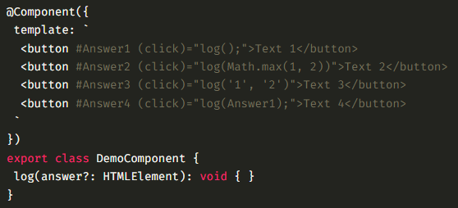

**solo resalte su respuesta:**

* + **Answer1**
  + **Answer2**
  + **Answer3**
  + **Answer4**

1. **¿Para que se usa el decorador** @Output()**?**

**Rta:\ se usa para enviar valores de un componente a otro**

**Parte 2: Practica:**

1. **Crea un nuevo proyecto angular en tu equipo.**
2. **Instale los repositorios básicos:**
   1. **Bootstrap**
   2. **font-awesome**
   3. **popper.js**
3. **Desarrolle una aplicación que consulte, cree y elimine registros:**
   1. **Desarrolle la aplicación con un servicio que consuma el siguiente web_service:**
      1. **Lista de usuarios {GET}: https://jsonplaceholder.typicode.com/users/**
      2. **Consulta de un usuario en especifico {GET}: https://jsonplaceholder.typicode.com/users/[id]**
      3. **Actualice y elimine un usuario en especifico {post}: https://jsonplaceholder.typicode.com/users/[id]**

**Para mayor información consulta la guía del servicio:**

[**https://jsonplaceholder.typicode.com/guide/**](https://jsonplaceholder.typicode.com/guide/)

* 1. **Usando Bootstrap para el diseño de la interfaz según su criterio.**
  2. **Diseño de La aplicación:**

|  |  |
| --- | --- |
| **Componente: Header** | |
| **Componente: ListaUsers** | **Componente: User** |

* + 1. **debe mostrar un head con su nombre**
    2. **debe mostrar un listado de usuarios como pagina principal y cada usuario debe tener un botón que permita la eliminación y actualización del mismo.**
    3. **Se debe crear un botón para agregar nuevos registros**

**\*Se debe crear una comunicación entre los componentes ‘ListaUsers’ y ‘User’**

**\*El listado como los botones deben contener iconos de font-awesome\***

**\*No se debe enfocar en validar los formularios\***

1. **Guarde y coloque en línea su aplicación:**
   1. **La aplicación debe ser guarda Github.com en un repositorio [publico] creado por usted.**
   2. **Para la publicación se debe usar vercel.com esta plataforma permite ingresar con el mismo usuario de Github.com  
      para mayor información te recomiendo este video:**  [**https://www.youtube.com/watch?v=yxLOBFXSkv0**](https://www.youtube.com/watch?v=yxLOBFXSkv0)
2. **Envié su evaluación:**
   1. **Guarde y Adjunte este archivo para su corrección.**
   2. **Anexe el link del repositorio público de github.com**

**https://github.com/luisruiz2020/pruebaTecnicaAngularParte2.git**

* 1. **Anexe el link el enlace de publicación en Vercel.com de la aplicación.**

**https://prueba-tecnica-angular-parte2.vercel.app/**

**Gracias por participar y mucha suerte…**